**MEMORIAL**

**DESCRITIVO**

**ART: [YYYY]**

**DESCRIÇÃO: SUBESTAÇÃO ABRIGADA TRIFÁSICA ABAIXADORA DE TENSÃO DE [XXXX]kVA**

**PROPRIETÁRIO: [MMMM]**

**BOA VISTA / RR**

**[MES_ATUAL] / 2025**

**SUMÁRIO**

**1.** **APRESENTAÇÃO** 3

1.1. PROJETISTA 3

**2.** **NORMAS TÉCNICAS** 3

**3.** **OBJETIVO** 4

**4.** **RAMAL DE ENTRADA** 4

5. SUBESTAÇÃO ABRIGADA [XXXX] KVA 4

5.1. CARACTERÍSTICAS GERAIS DA SUBESTAÇÃO ABRIGADA DE [XXXX] KVA 4

5.2. ENTRADA DE RAMAL EM MT – 13.8 KV 5

5.3. ILUMINAÇÃO DA SUBESTAÇÃO 6

5.4. ENTRADA DE RAMAL EM MT – 13.8 KV 6

5.5. PROTEÇÃO 6

5.6. SAÍDA EM BAIXA TENSÃO 7

5.7. PROTEÇÃO CONTRA SOBRECORRENTE 7

5.8. PROTEÇÃO CONTRA DESCARGAS ATMOSFÉRICAS 8

5.9. PROTEÇÃO GERAL DA BAIXA TENSÃO DA SUBESTAÇÃO DE [XXXX]KVA 8

5.10. ATERRAMENTO 10

**6.** **RESUMO GERAL DOS DADOS DAS INSTALAÇÕES** 10

7. PLACAS E SINALIZAÇÕES 10

8. CAIXA PARA CHAVE RESERVA 13

9. MANUAL NR-10 PRONTUÁRIOS 13

9.1. PRONTUÁRIO DE INSTALAÇÕES ELÉTRICAS 13

10. CONSIDERAÇÕES FINAIS 14

1. **APRESENTAÇÃO**

O projeto da Subestação Abrigada Trifásica Abaixadora de Tensão de [XXXX]kVA a seco, (13.800/[DDDD]), situada na [XXXY], tem por objetivo o fornecimento de energia elétrica em média tensão para o [GGGG].

## PROJETISTA

[XXYY]

Engenheiro Eletricista – CREA – RNP [AAAA]

Contatos/e-mail: [BBBB]

Fone: [CCCC]

Boa Vista - RR

1. **NORMAS TÉCNICAS**

Este projeto foi elaborado em conformidade às normas relacionadas a seguir, que regulamentam o assunto.

NBR 5410 - Instalações elétricas de baixa tensão;

NBR 5413 - Iluminância de interiores - Procedimento;

NBR 5434 - Redes de distribuição aérea urbana de energia elétrica - Padronização;

NBR 5460 - Sistemas elétricos de potência - Terminologia;

NBR 8451 - Postes de concreto armado para redes de distribuição de energia elétrica - Especificação;

NBR 8458 - Cruzetas de madeira para redes de distribuição de energia elétrica - Especificação;

NBR 8669 - Dispositivos fusíveis limitadores de corrente - Especificação;

NBR 11301 - Cálculo da capacidade de condução de corrente de cabos isolados em regime permanente (fator de carga 100%) – Procedimento;

NBR 14039 - Instalações elétricas de média tensão de 1,0 kV a 36,2 kV;

NBR IEC 60050 (826) - Vocabulário eletrotécnico internacional - Capítulo 826: Instalações elétricas em edificações;

DI/NT 06 - Fornecimento de energia elétrica em tensão primária - Concessionária local, regulamentadora legal;

NDEE-01 – Fornecimento de energia elétrica em média tensão (13,8kV e 34,5kV).

1. **OBJETIVO**

Projeto Elétrico da Infraestrutura Elétrica em Média Tensão para subestação de [XXXX] KVA-[DDDD], para atender a demanda elétrica do [GGGG].

1. **RAMAL DE ENTRADA**

O Ramal de entrada terá extensão de [EEEE] metros, aéreo, em cabo [FFFF] XLPE - 90° - 12/20kV.

# SUBESTAÇÃO ABRIGADA [XXXX] KVA

## CARACTERÍSTICAS GERAIS DA SUBESTAÇÃO ABRIGADA DE [XXXX] KVA

A subestação rebaixadora é do tipo abrigada, não subterrânea, externa e não integrada ao edifício, construída em alvenaria, a ser executada em 04 (quatro) cubículos, sendo:

**- 1° CUBÍCULO:** o cubículo de entrada, a ser constituída por 04 (quatro) muflas contráteis a frio, de uso interno, na classe de isolação 15kV, 01 (um) suporte em ferro galvanizado para a acomodação das muflas e os conjuntos de TP’s e TC’s transformadores de potencial e de corrente respectivamente e para a derivação do cubículo de proteção foi instalado um conjunto de bucha passa muro interna/interna de 15kV; e de proteção geral, a ser constituído por 01 (uma) chave seccionadora trifásica tripolar 500A-15kV com alavanca de comando, 01 (um) disjuntor tripolar de média SF6 (17,5kV, 630A, 350MVA) A VÁCUO, 03 (três) TC’s (transformadores de corrente) 100/5A, e 01 (um) TP (transformador de potência) de 600VA 13.800V-127V para o sistema de proteção secundária.

A proteção secundária foi acoplada no **Disjuntor de média tensão**, contendo 01 (um) relé digital para proteção secundária modelo URPE-7104 PEXTRON, interligado no break de no mínimo 1000 VA, o qual atuará o disjuntor de média tensão, caso seja necessário.

**- 2º CUBÍCULO:** o cubículo do **Disjuntor SF6 – 630A 350MVA**. Os cubículos trifásicos para operação em sistema de 13,8kV e 34,5 kV e 60Hz deverão ser compostos de módulos de entrada de cabos, seccionadoras sob carga, seccionadoras combinadas com fusíveis, seccionadoras, módulo para Transformadores de Potencial e Disjuntor com relés de proteção, à prova de falha interna (arco interno) para uso em abrigos de concreto ou metálicos. Os módulos isolados em SF6 ou meio sólido deverão abrigar todas as partes vivas, deverão possuir sistema para interrupção do arco elétrico através de sopro de SF6 ou a vácuo, deverão ser fornecidos e instalados em abrigos de concreto ou de aço inox e com os respectivos fusíveis e ajustes dos relés.

**- 3° CUBÍCULO: INSTALAÇÕES GERAIS DO PROJETO:** o 1° cubículo de transformação, a ser constituído por 01 (uma) chave seccionadora trifásica tripolar 400A-15kV com alavanca de comando e 01 (um) transformador à [TIPO_TRAFO] abaixador de tensão trifásica na potência de [PTF1] kVA, frequência de 60Hz, com tensão no primário de 13.800V e TAP´s de 13.200/12.600/12.000/11.400V ligado em triângulo e no secundário de [TTF1] ligado em estrela.

**- 4° CUBÍCULO: INSTALAÇÕES GERAIS DO PROJETO:** o 1° cubículo de transformação, a ser constituído por 01 (uma) chave seccionadora trifásica tripolar 400A-15kV com alavanca de comando e 01 (um) transformador à [TIPO_TRAFO] abaixador de tensão trifásica na potência de [PTF2] kVA, frequência de 60Hz, com tensão no primário de 13.800V e TAP´s de 13.200/12.600/12.000/11.400V ligado em triângulo e no secundário de [TTF2] ligado em estrela.

## ENTRADA DE RAMAL EM MT – 13.8 KV

No interior da cabine transformadora, chegarão 04 (quatro) condutores do ramal de entrada subterrâneo, classe 12/20kV, sendo um de reserva para o caso de avaria em um dos condutores, deverão ser fixados com suportes apropriados.

As extremidades dos cabos deverão ser protegidas com muflas terminais (internas) de [FFFF]; A partir das muflas internas as ligações (13,8kV), serão em barramento trifásico de cobre tipo vergalhões circulares 3/8”, protegido por isoladores pedestais de 15kV uso interno, com fixação em parede.

## ILUMINAÇÃO DA SUBESTAÇÃO

A iluminação da subestação terá iluminação convencional e Bloco autônomo de emergência foi executado, conforme projeto.

## PROTEÇÃO

**Transformador 1:**

* A proteção geral do transformador de [PTF1] KVA, será através de disjuntor termomagnético de [INXX1] A, alimentada em cabos de cobre isolados, na bitola Fases (3#[QTDY1]mm²) + Neutro (1#[QTDY1]mm²) 0,6/1kV – EPR, que derivado do transformador de potência de [PTF1] kVA do cubículo de transformação, protegidos mecanicamente por canaletas no piso conforme projeto e interligados ao Quadro Geral de Distribuição.

**Transformador 2:**

* A proteção geral do transformador de [PTF2] KVA, será através de disjuntor termomagnético de [INXX2] A, alimentada em cabos de cobre isolados, na bitola Fases (3#[QTDY2]mm²) + Neutro (1#[QTDY2]mm²) 0,6/1kV – EPR, que derivado do transformador de potência de [PTF2] kVA do cubículo de transformação, protegidos mecanicamente por canaletas no piso conforme projeto e interligados ao Quadro Geral de Distribuição.

## SAÍDA EM BAIXA TENSÃO

A saída de energia em baixa tensão do secundário dos transformadores será executada em cabos de cobre isolado, nas seguintes bitolas:

* **Transformador 1:**

1. Tipo de condutor:

#[CABX1]mm2 – 0,6/1 kV – EPR - para as fases;

#[CABX1]mm2 – 0,6/1kV – EPR - para o neutro;

“Quantidade de condutores conforme potência do transformador”.

1. Os condutores serão direcionados para seus respectivos Quadro de Transferência Automático – QTA e posteriormente para seu Quadro Geral de Distribuição.

Deve ser instalado tapetes isolantes sob os equipamentos de manobra de SE e luvas isolantes de 15kV ou 36kV, de acordo com o nível de tensão do ponto de entrega, para operação dos equipamentos.

* **Transformador 2:**

1. Tipo de condutor:

#[CABX2]mm2 – 0,6/1 kV – EPR - para as fases;

#[CABX2]mm2 – 0,6/1kV – EPR - para o neutro;

“Quantidade de condutores conforme potência do transformador”.

1. Os condutores serão direcionados para seus respectivos Quadro de Transferência Automático – QTA e posteriormente para seu Quadro Geral de Distribuição.

Deve ser instalado tapetes isolantes sob os equipamentos de manobra de SE e luvas isolantes de 15kV ou 36kV, de acordo com o nível de tensão do ponto de entrega, para operação dos equipamentos.

## PROTEÇÃO CONTRA SOBRECORRENTE

Será utilizado um esquema de proteção contra sobre corrente através de relé de sobrecorrente secundário para as fases e neutro.

## PROTEÇÃO CONTRA DESCARGAS ATMOSFÉRICAS

A proteção dos equipamentos elétricos contra descargas atmosféricas será realizada através de 3 (três) para-raios 15kV, 10kA, com separador automático, instalados no poste de derivação subterrânea.

As edificações da Subestação serão protegidas contra descargas atmosféricas através de um sistema de proteção contra descargas atmosféricas (SPDA), utilizando para-raios tipo gaiola de Faraday conforme Projeto e especificações contidas no Projeto.

## PROTEÇÃO GERAL DA BAIXA TENSÃO DA SUBESTAÇÃO DE [XXXX]KVA

* **Transformador 1:**

Para que a proteção dos condutores contra sobrecargas fique assegurada, as características de atuação do dispositivo destinado a provê-la devem ser tais que:

a) Ib ≤ In ≤ Iz; e

b) I2 ≤ 1,45 Iz

Onde:

* Ib é a corrente de projeto do circuito. Para este Projeto IB = [IBXX1]A
* Iz é a capacidade de condução de corrente dos condutores é de [IZXX1]A por cabo [IZXY1]A ([QTD11] Condutores de Cobre por fase, Isolação EPR, bitola [CABX1]mm² - modo instalar B1, 3 condutores carregados;
* In é a corrente nominal do dispositivo de proteção (ou corrente de ajuste, para dispositivos ajustáveis), nas condições previstas para sua instalação;
* I2 é a corrente convencional de atuação, para disjuntores, ou corrente convencional de fusão, para fusíveis.

Logo, tem-se:

[IBXX1]A ≤ [INXX1]A ≤ [IZXX1]A

Considerando a demanda prevista para este transformador e a atividade exercida pela empresa, consideramos POSSÍVEL assumir que a temperatura limite de sobrecarga dos condutores não venha a ser mantida por um tempo superior a 100 h durante 12 meses consecutivos, ou por 500 h ao longo da vida útil do condutor.

Diante desta situação será aplicável a condição da alínea b), ou seja, I2 ≤1,45 Iz.

O disjuntor projetado para proteção geral será tripolar do tipo ajustável, corrente nominal de [INXX1]A, (ajustado em [IAJU1]), tensão de isolação 800V, capacidade limite de interrupção (de curto circuito) Icu = 35kA/380V.

* **Transformador 2:**

Para que a proteção dos condutores contra sobrecargas fique assegurada, as características de atuação do dispositivo destinado a provê-la devem ser tais que:

a) Ib ≤ In ≤ Iz; e

b) I2 ≤ 1,45 Iz

Onde:

* Ib é a corrente de projeto do circuito. Para este Projeto IB = [IBXX2]A
* Iz é a capacidade de condução de corrente dos condutores é de [IZXX2]A por cabo [IZXY2]A ([QTD12] Condutores de Cobre por fase, Isolação EPR, bitola [CABX2]mm² - modo instalar B1, 3 condutores carregados;
* In é a corrente nominal do dispositivo de proteção (ou corrente de ajuste, para dispositivos ajustáveis), nas condições previstas para sua instalação;
* I2 é a corrente convencional de atuação, para disjuntores, ou corrente convencional de fusão, para fusíveis.

Logo, tem-se:

[IBXX2]A ≤ [INXX2]A ≤ [IZXX2]A

Considerando a demanda prevista para este transformador e a atividade exercida pela empresa, consideramos POSSÍVEL assumir que a temperatura limite de sobrecarga dos condutores não venha a ser mantida por um tempo superior a 100 h durante 12 meses consecutivos, ou por 500 h ao longo da vida útil do condutor.

Diante desta situação será aplicável a condição da alínea b), ou seja, I2 ≤1,45 Iz.

O disjuntor projetado para proteção geral será tripolar do tipo ajustável, corrente nominal de [INXX2]A, (ajustado em [IAJU2]), tensão de isolação 800V, capacidade limite de interrupção (de curto circuito) Icu = 35kA/380V.

## ATERRAMENTO

Todas as partes metálicas não destinadas à condução de energia da subestação, tais como: carcaça e neutro do transformador, quadro para equipamentos de medição e demais suportes aos equipamentos, serão aterradas por cabos de cobre nú nas bitolas 16mm² e 35mm², 70 mm², à malha de aterramento.

A malha de aterramento será composta por 108 (cento e oito) hastes tipo copperweld ø 5/8”x3,00m, interligadas entre si por cabo de cobre nú bitola 70mm² e conectados às hastes por conectores apropriados.

1. Tantas hastes serão acrescentadas, para que a resistência da malha de aterramento seja inferior a 10 (dez) Ω, a qualquer época do ano.
2. **RESUMO GERAL DOS DADOS DAS INSTALAÇÕES**

**ADICIONAR TABELAS NA MÃO**

# PLACAS E SINALIZAÇÕES

Desenho 7 A - Sinalização de Perigo área com instalação em média tensão.

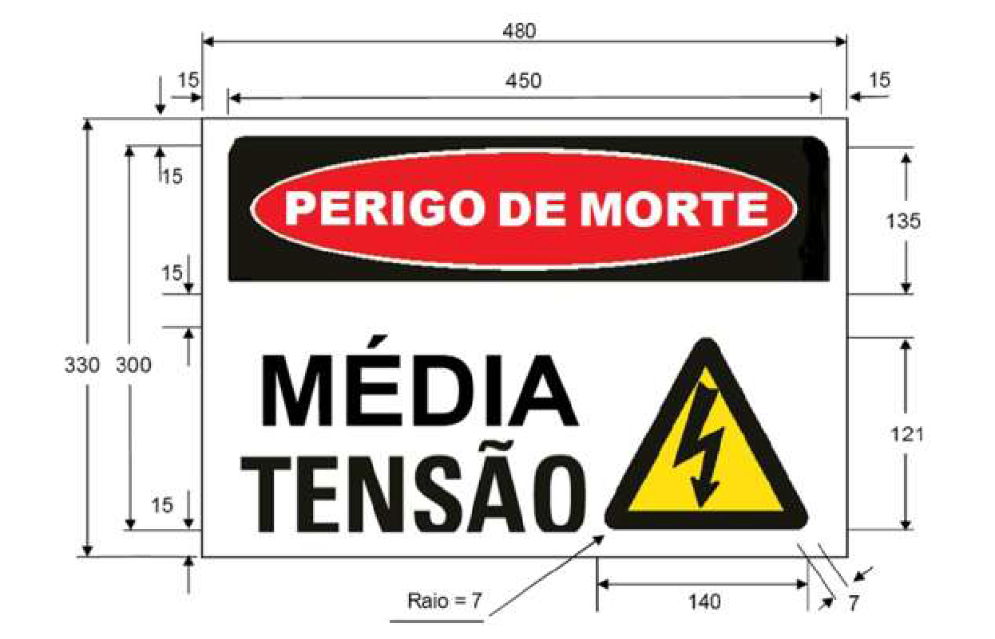

**NOTAS:**

1. Desenho sem escala. Dimensões em milímetros.

2. Material: chapa de aço galvanizada. Espessura: 1mm.

3. Fundo: pintura branca padrão Munsell N9.5.

4. Textos: com aplicação de Vinil Adesivo Plotado, tamanho mínimo de 30mm, cor preto Munsell N1.

5. Pictograma: com aplicação de Vinil Adesivo Plotado, cor fundo amarelo Munsell 5Y-8/12, caracteres/margem – preto Munsell N1.

6. Perigo: Com aplicação de Vinil Adesivo Plotado, tamanho mínimo de 30mm, cor: fundo –vermelho Mansell 5R 4/14, margem – preto Munsell N1, texto branco padrão Munsell N9.5.

7. Placa (ou foto da placa do Transformador) com os dados do(s) transformador(es) deve ser instalada na tela do(s) cubículo(s) de transformação.

Desenho 7 B - Placa Para Sinalização De Advertência A Terceiros

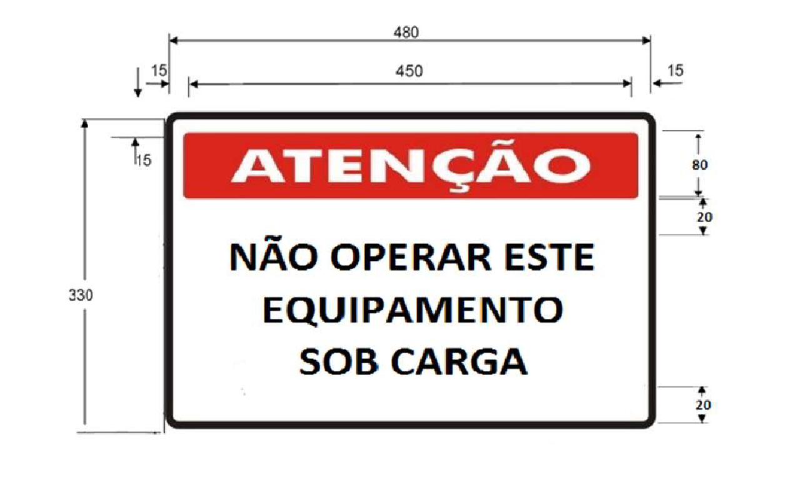

**NOTAS:**

1. Desenho sem escala. Dimensões em milímetros.

2. Material: chapa de aço galvanizada. Espessura: 1mm.

3. Fundo: pintura branca padrão Munsell N9.5.

4. Textos: com aplicação de Vinil Adesivo Plotado, tamanho mínimo de 30mm, cor preto Munsell N1.

5. Pictograma: com aplicação de Vinil Adesivo Plotado, cor fundo amarelo Munsell 5Y-8/12, caracteres/margem – preto Munsell N1.

6. Perigo: Com aplicação de Vinil Adesivo Plotado, tamanho mínimo de 30mm, cor: fundo – vermelho Mansell 5R 4/14, margem – preto Munsell N1, texto branco padrão Munsell N9.5.

7. Placa (ou foto da placa do Transformador) com os dados do(s) transformador(es) deve ser instalada na tela do(s) cubículo(s) de transformação.

Desenho 7 C - Placa para Sinalização de Advertência a Terceiros

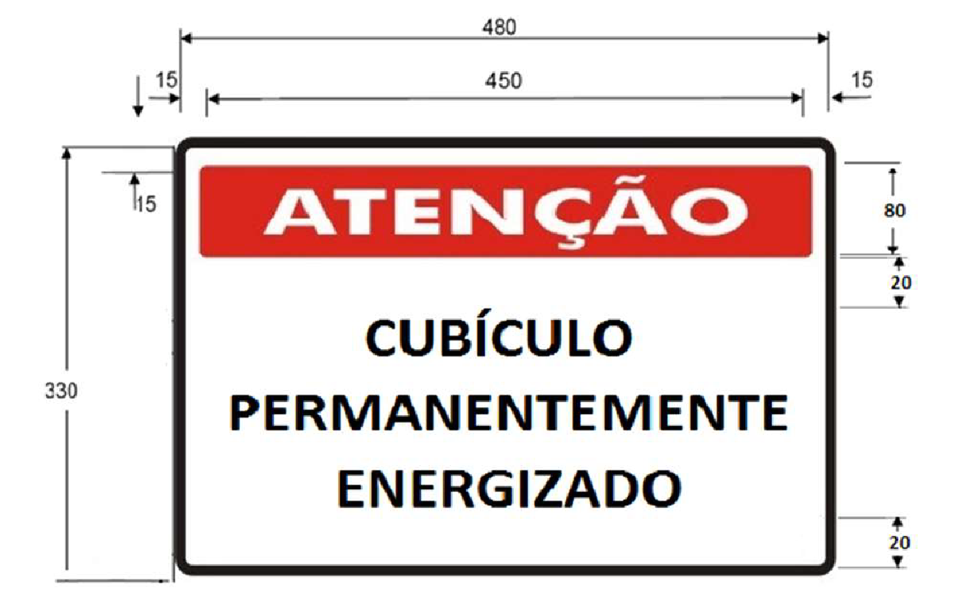

**NOTAS:**

1. Desenho sem escala. Dimensões em milímetros.

2. Material: chapa de aço galvanizada. Espessura: 1mm.

3. Fundo: pintura branca padrão Munsell N9.5.

4. Textos: com aplicação de Vinil Adesivo Plotado, tamanho mínimo de 30mm, cor preto Munsell N1.

5. Pictograma: com aplicação de Vinil Adesivo Plotado, cor fundo amarelo Munsell 5Y-8/12, caracteres/margem – preto Munsell N1.

6. Perigo: Com aplicação de Vinil Adesivo Plotado, tamanho mínimo de 30mm, cor: fundo – vermelho Mansell 5R 4/14, margem – preto Munsell N1, texto branco padrão Munsell N9.5.

7. Placa (ou foto da placa do Transformador) com os dados do(s) transformador (es) deve ser instalada na tela do(s) cubículo(s) de transformação.

# CAIXA PARA CHAVE RESERVA

Desenho 8A - Caixa Metálica Vedada com Vidro Transparente para Guarda da Chave Reserva da Subestação – Usada em Emergências

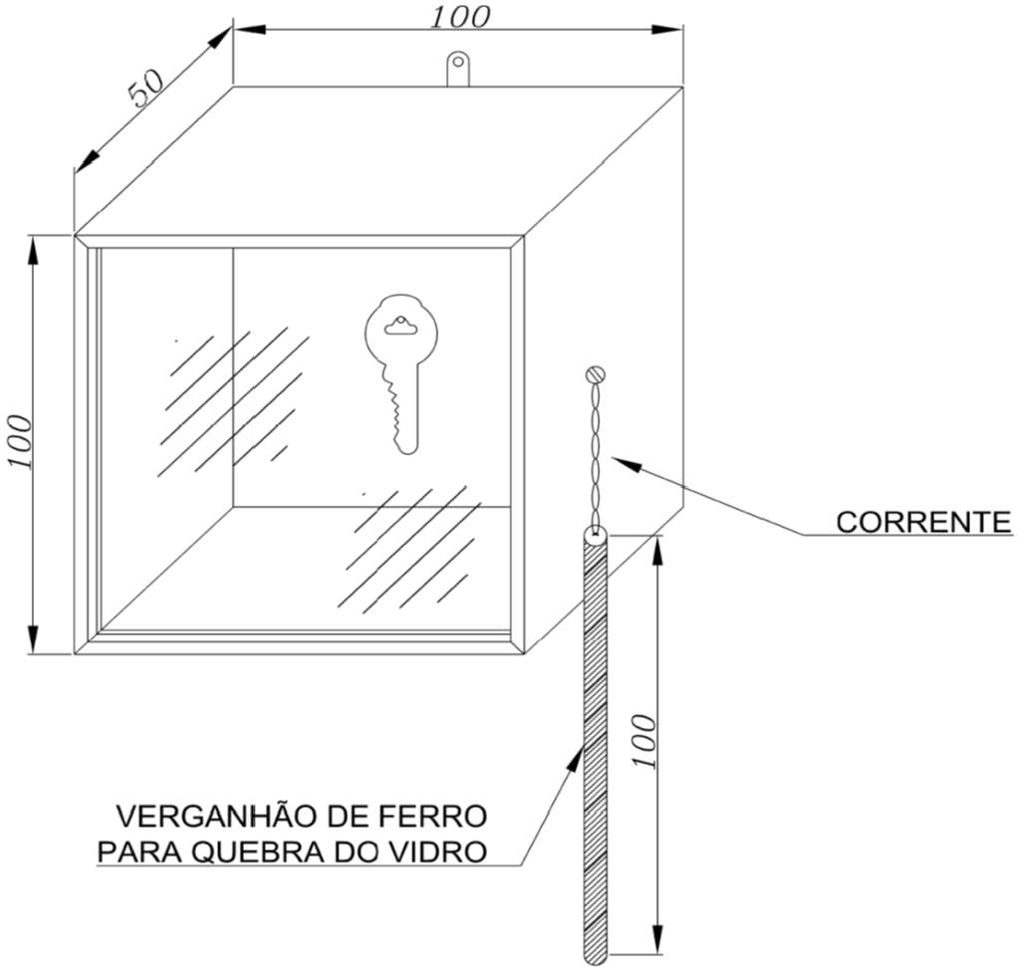

# MANUAL NR-10 PRONTUÁRIOS

## PRONTUÁRIO DE INSTALAÇÕES ELÉTRICAS

Os estabelecimentos com carga instalada superior a 75 kW devem constituir e manter o Prontuário de Instalações Elétricas, contendo no mínimo:

* **Conjunto de procedimento**s e instruções técnicas e administrativas de segurança e saúde, implantadas e relacionadas a [**NR 10**](http://portal.mte.gov.br/data/files/8A7C812D308E216601310641F67629F4/nr_10.pdf) e descrição das medidas de controle existentes;
* **Documentação das inspeções e medições** do sistema de proteção contra descargas atmosféricas e aterramentos elétricos;
* **Especificação dos equipamentos** de proteção coletiva e individual e o ferramental, aplicáveis conforme determina esta NR;
* **Documentação comprobatória** da qualificação, habilitação, capacitação, autorização dos trabalhadores e dos treinamentos realizados;
* **Resultados dos testes** de isolação elétrica realizados em equipamentos de proteção individual e coletiva;
* **Certificações** dos equipamentos e materiais elétricos em áreas classificadas;
* **Relatório técnico das inspeções** atualizadas com recomendações, cronogramas de adequações, contemplando as alíneas de “a” a “f”.

# CONSIDERAÇÕES FINAIS

A Distribuidora fica autorizada a reproduzir cópias desse projeto para uso interno, se necessário, bem como fazer arquivamento pelo processo que lhe for conveniente;

As informações/informações contidas neste Projeto estão de acordo com as normas vigentes;

A carga declarada no projeto está disponível para conferência no ato da ligação;

Os materiais empregados deverão ser de comprovada qualidade, bem como os serviços a serem executados. Deverão obedecer ao que prescrevem as normas e procedimentos da NT_RRE_001-FORNECIMENTO-DE-ENERGIA-ELÉTRICA-EM-MÉDIA-TENSÃO-R3, da NBR 14039 Instalações Elétricas de Média Tensão de 1.0 kV a 36,2 KV e ABNT NBR 5410, que trata de instalações elétricas de baixa tensão.

1. **CONCLUSÃO**

Conforme o quadro demonstrativo de cargas apresentado, o transformador utilizado será de [XXXX]kVA, com interligação na média tensão devido a confiabilidade da mesma, sendo assim a potência e demandada total será de **[ZXXZ]kW/ [ZXZX]kVA**.

**[XXYY]**

**CREA [AAAA]**